303-00章节 发动机系统 – 概述
适用车型: 2003.50 嘉年华
目录 | 页码
一般程序
轴承检查 | 303-00-2
凸轮轴轴颈直径 | 303-00-3
凸轮轴轴承公差 | 303-00-4
凸轮轴轴端隙 | 303-00-5
凸轮轴表面的检查 | 303-00-6
凸轮轴凸轮的升程 | 303-00-7
曲轴轴向间隙 | 303-00-8
曲轴主轴颈直径 | 303-00-9
汽缸的锥度 | 303-00-10
活塞直径 | 303-00-11
活塞环开口间隙 | 303-00-12
活塞销直径 | 303-00-13
活塞销孔的直径 | 303-00-14
活塞的检查 | 303-00-15
活塞环与环槽间隙 | 303-00-16
连杆大端的孔径 | 303-00-17
缸盖的翘曲变形 | 303-00-18
气门杆直径 | 303-00-19
气门座圈的检查 | 303-00-20
排气歧管的清洁与检查 | 303-00-21
飞轮的检查 | 303-00-22

DIAGNOSIS AND TESTING

GENERAL PROCEDURES

轴承检查

1. 检查轴承有无以下缺陷。
1. 磨碎 – 疲劳失效。
2. 局部磨损 – 定位失准。
3. 堆积脏污机油。
4. 刮伤 – 机油肮脏。
5. 露底 – 润滑不良。
6. 两侧边缘磨损 – 轴颈损坏。
7. 单侧磨损 – 轴颈有锥度或轴承定位失准。
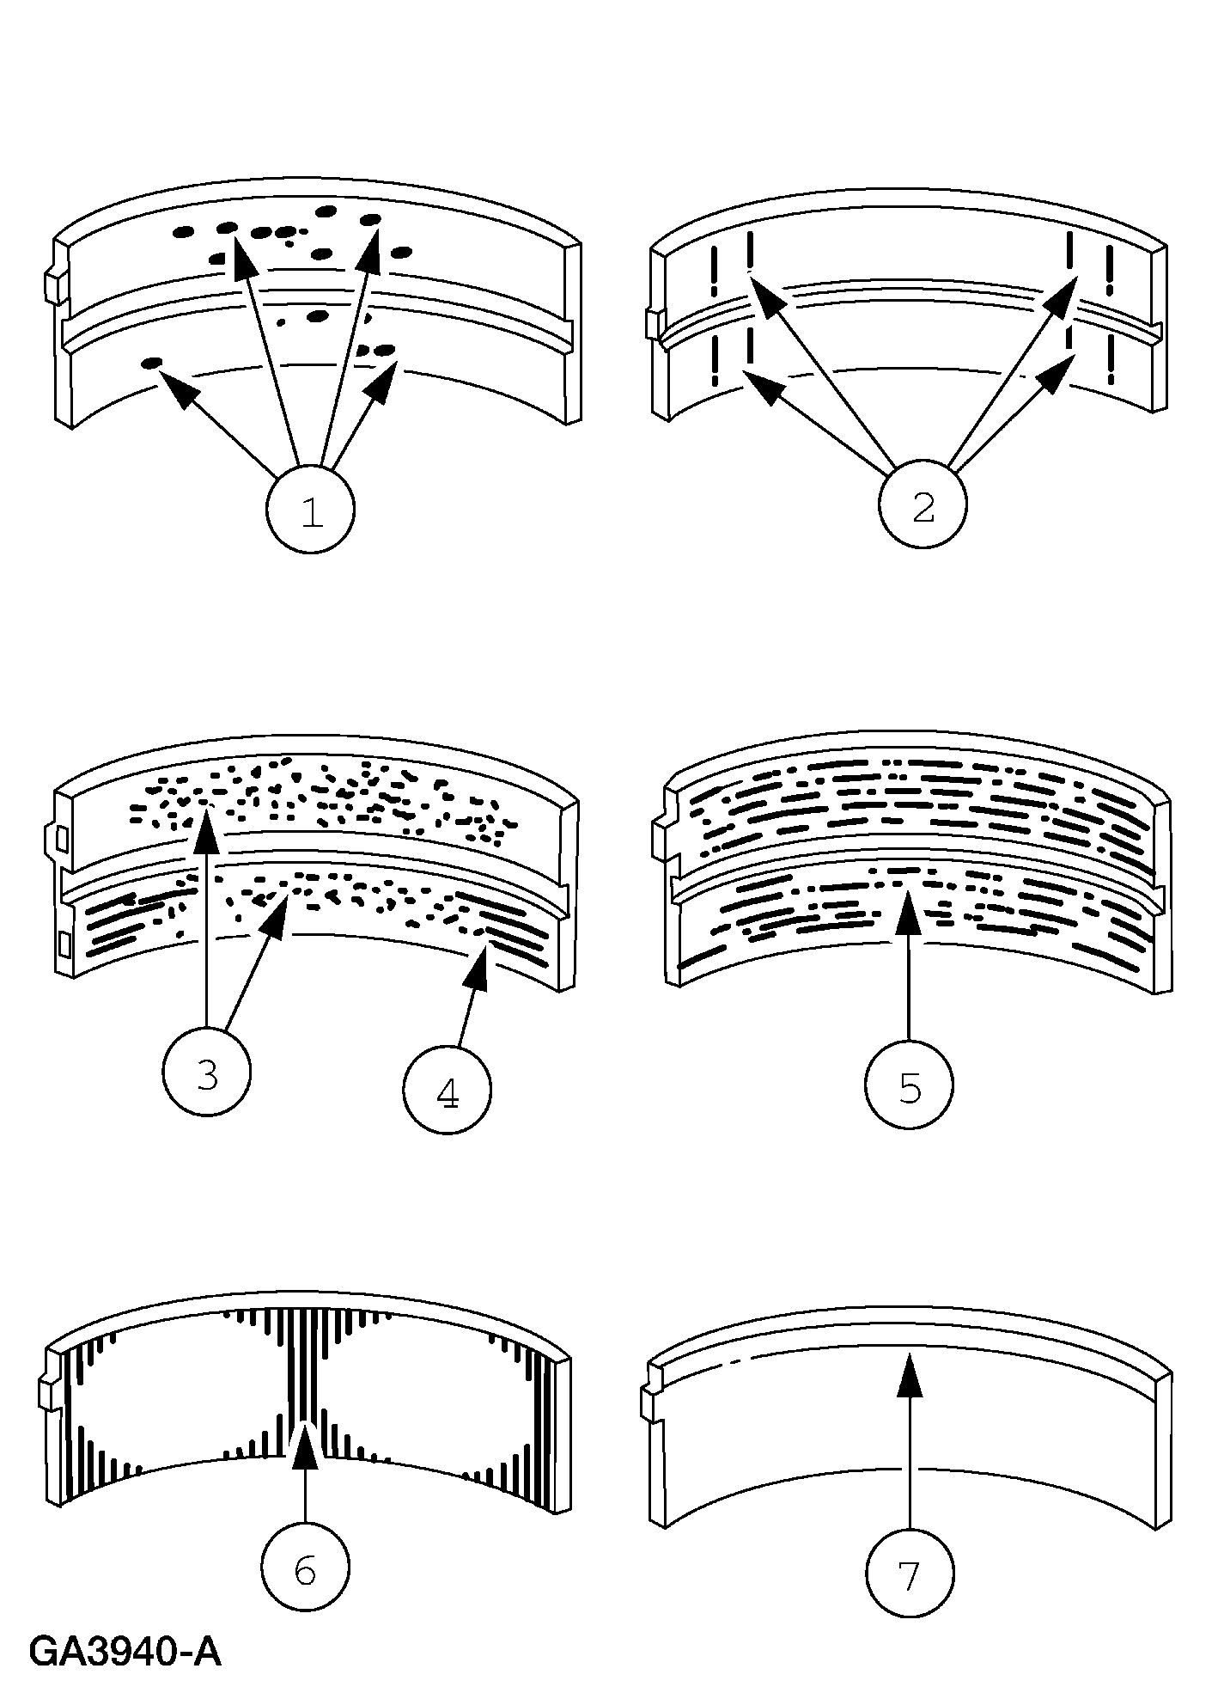

凸轮轴轴颈直径

1. 测量凸轮轴轴颈直径.
• 使用螺旋测微器测量凸轮轴轴颈在相距90度的两个位置上的直径，来判定轴颈的失圆度。
• 在轴颈的两个不同位置点上，测量其直径以判定其锥度量。
• 若测得的数值超出规格值换装新的凸轮轴。

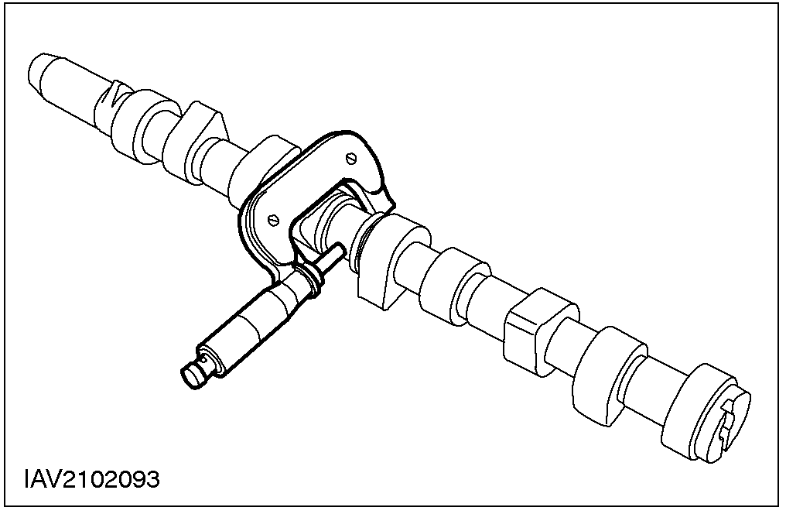

凸轮轴轴承公差

1. 注意: 确认严格按规定的步骤进行操作. 测量之前需拆下顶杆及从动部件等。
注意: 确信凸轮轴符合规范。
注意: 轴承盖及轴颈须避免接触油污。
沿轴承盖轴向放置线规.
• 插入凸轮轴，不得涂润滑油.
• 放置一段与轴承盖宽度等长的塑料线规到轴颈上.

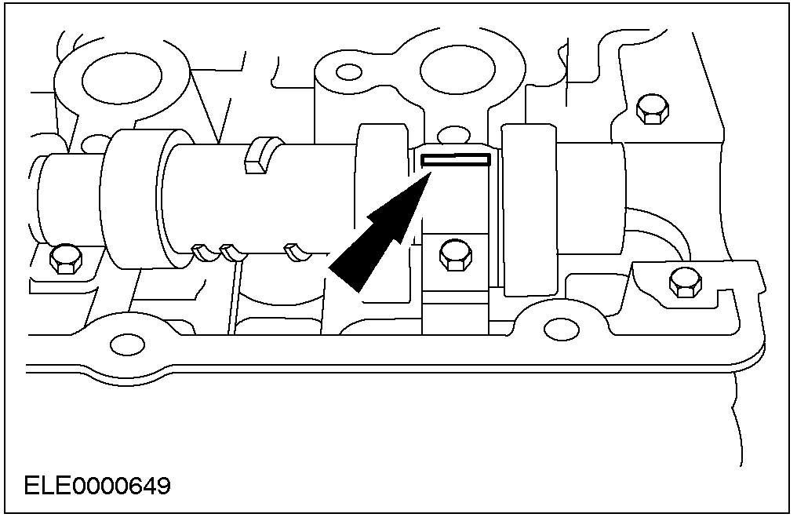

2. 遵照拧紧的规定，安装凸轮轴轴承盖，参阅相关的303-01.
3. 注意: 切勿敲击轴承盖.
拆下凸轮轴轴承盖，参阅303-01.
4. 使用丝规，读取测量值.
• 使用丝规来与塑料线规的宽度相比较.
• 所读取的数值，即为轴承的间隙.

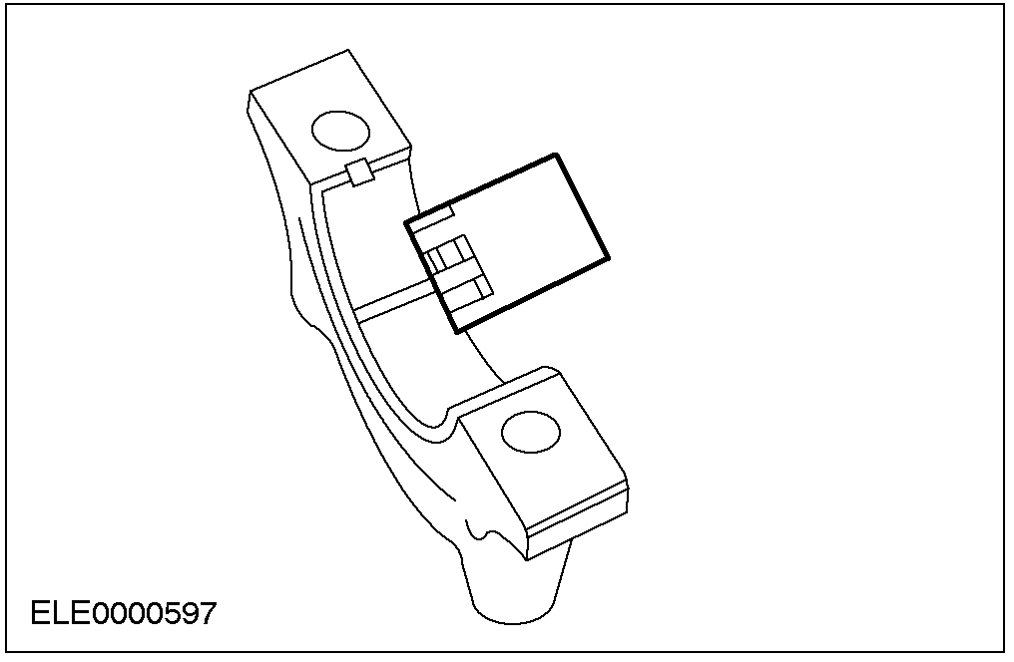

凸轮轴轴端隙

1. 注意: 确认凸轮轴符合规格。
使用百分表，测量轴向间隙。
• 在两个方向滑动凸轮轴，并读取百分表上的最大和最小的数值。
• 端隙＝最大值减去最小值。
• 若测得的数值超出规格，换装新的部件。

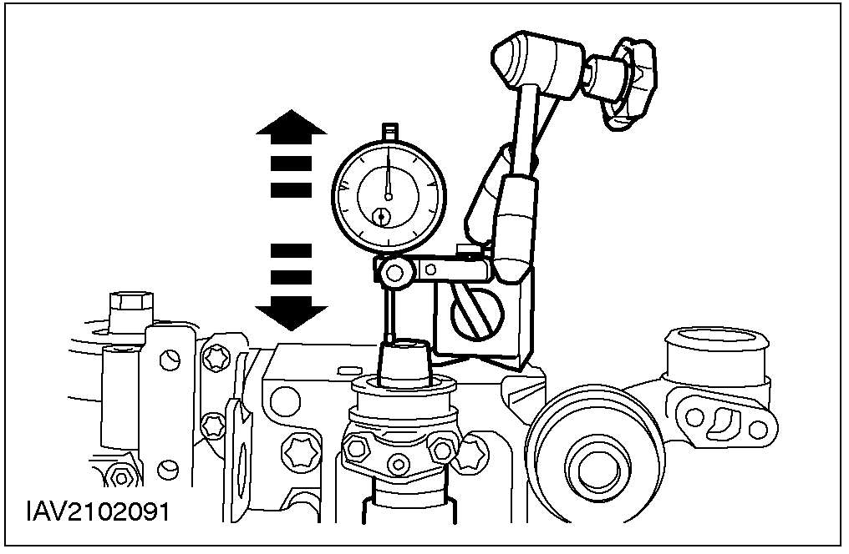

凸轮轴表面的检查

1. 检查凸轮轴的凸轮在其工作表面上有无凹痕或损坏，在非工作表面上有轻微的凹痕是可以容许的.
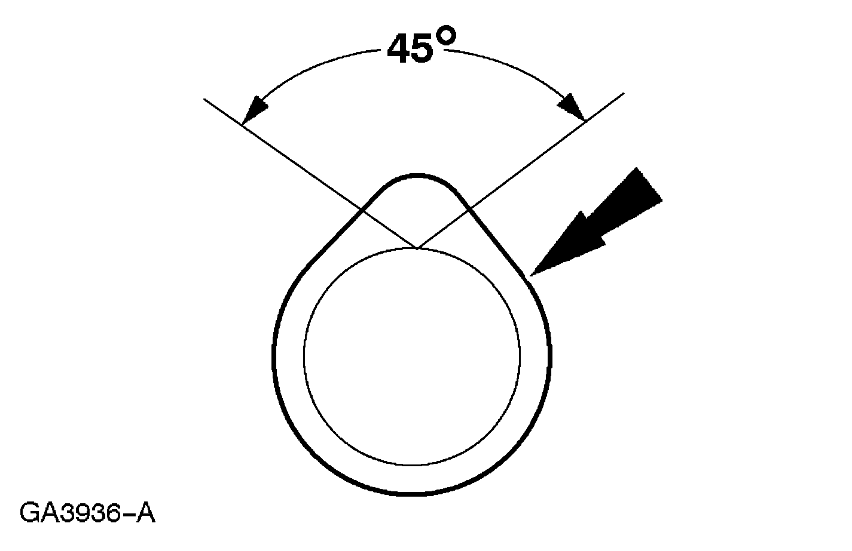

凸轮轴凸轮的升程

1. 测定凸轮升程
• 使用螺旋测微器在两个方向上测量凸轮.
• 在两个方向上所测得数值的差值，即为凸轮的升程.

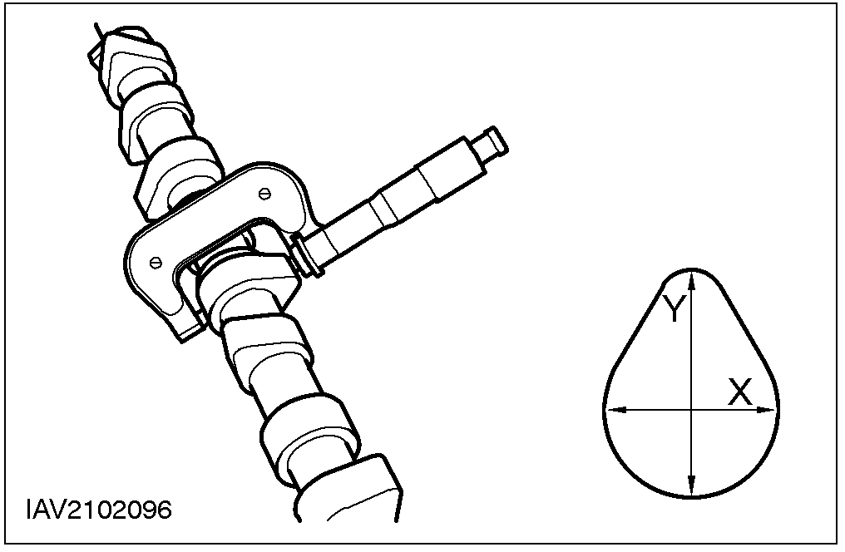

曲轴轴向间隙

通用设备

百分表
百分表固定座

1. 注意: 仅适用于配备Zetec-E发动机的汽车。在Zetec-SE发动机上不可将曲轴齿轮拆卸下来.
测定曲轴的轴向间隙
• 固定百分表和支架。
• 使用螺丝刀来上、下撬动曲轴，以测量其轴向间隙。
• 必要时，使用新的止推垫片来修正曲轴轴向间隙。

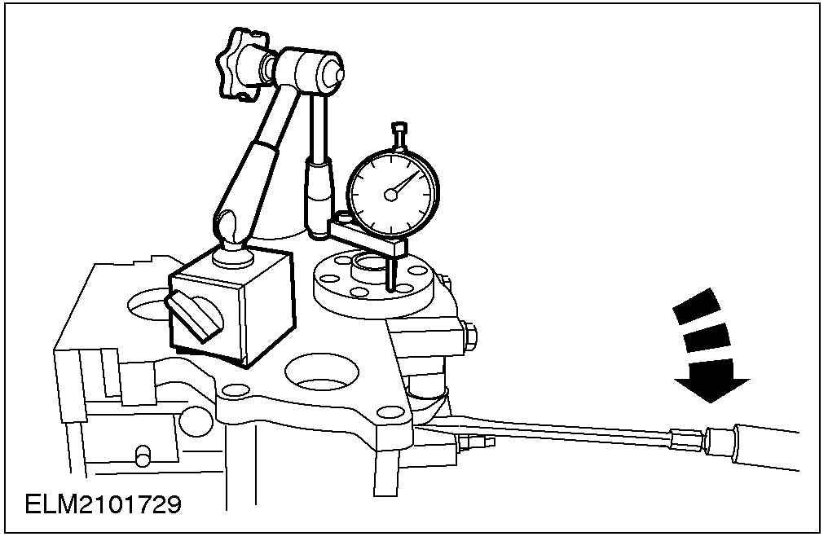

曲轴主轴颈直径

通用设备

螺旋测微器

1. 测量主轴承颈和连杆大端轴承颈的直径.
• 在相距90°的方向上重复测量一次以检测偏心度。
• 在轴承颈的两个不同位置点实施测量，以测定可能存在的锥度。
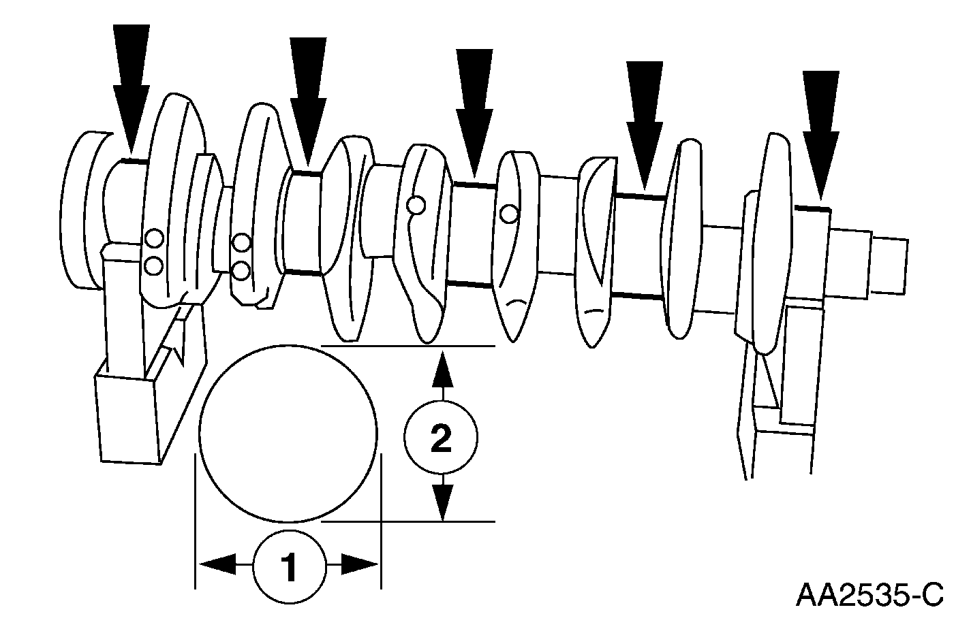

汽缸的锥度

1. 注意: 主轴承盖和下曲轴箱必须安装定位和拧紧到规定的扭矩，但不可安装上轴瓦。
使用内径千分尺测量气缸的缸径.
• 在不同的方向和不同的高度位置上执行测量，以判定有无失圆和锥度存在。
• 若测得的数值超出规格，则更换新的缸体或研磨气缸（若适用该种修理方式）。

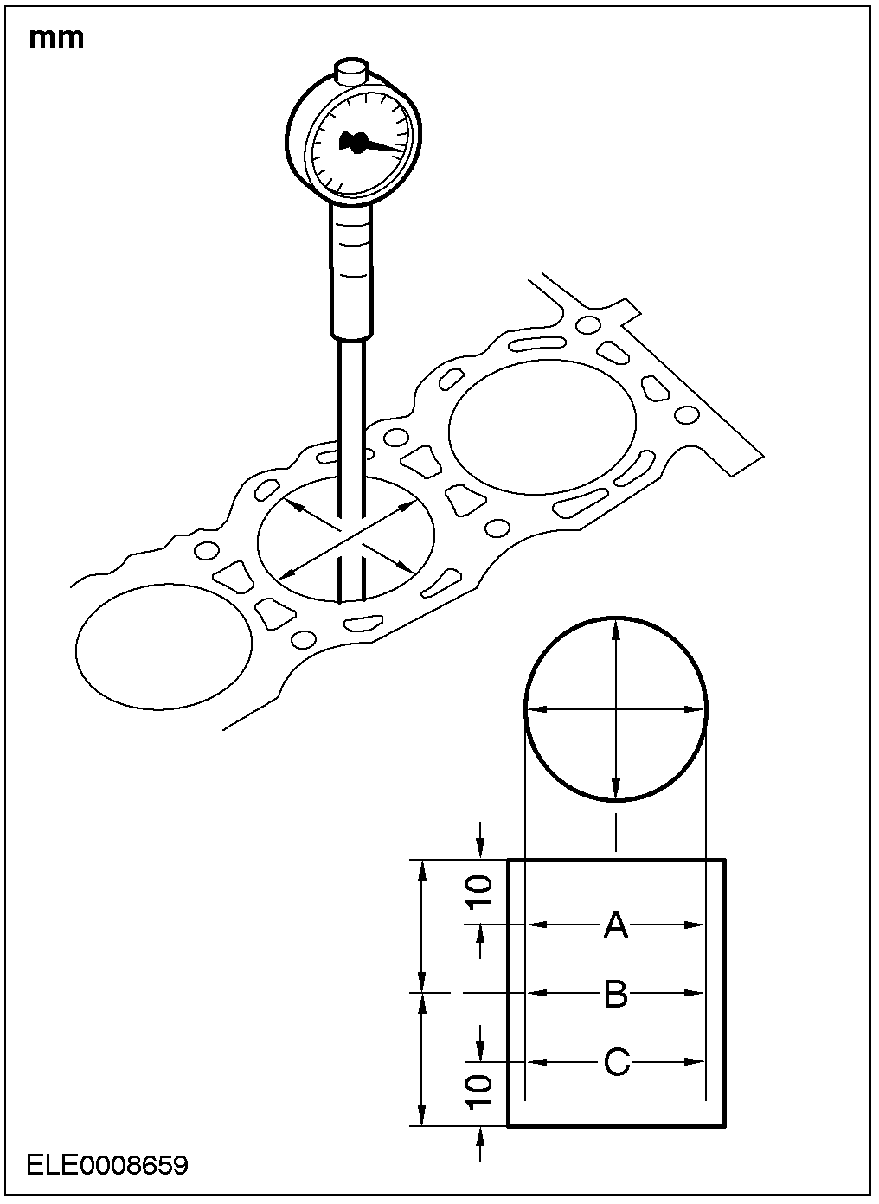

活塞直径

通用设备

螺旋测微器

1. 注意: 在活塞上作好标记以便正确安装。
用螺旋测微器测量活塞的直径。

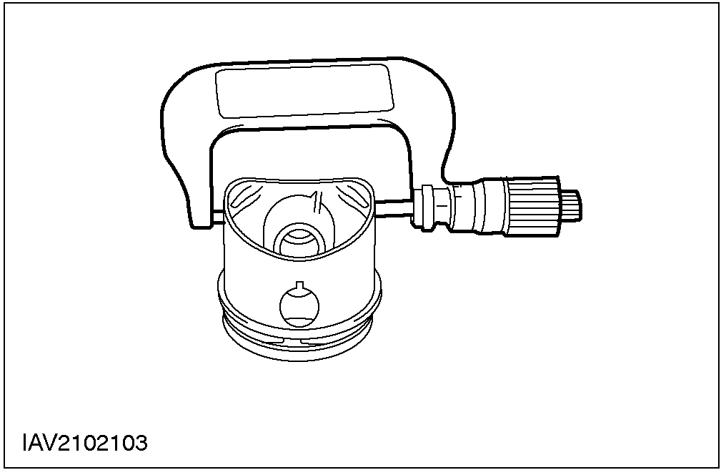

活塞环开口间隙

1. 警告: 不得混淆活塞环。活塞环必须装回 来的位置。
将活塞环装入气缸内，并使用一只没有活塞环的活塞将活环推入气缸内约30mm。

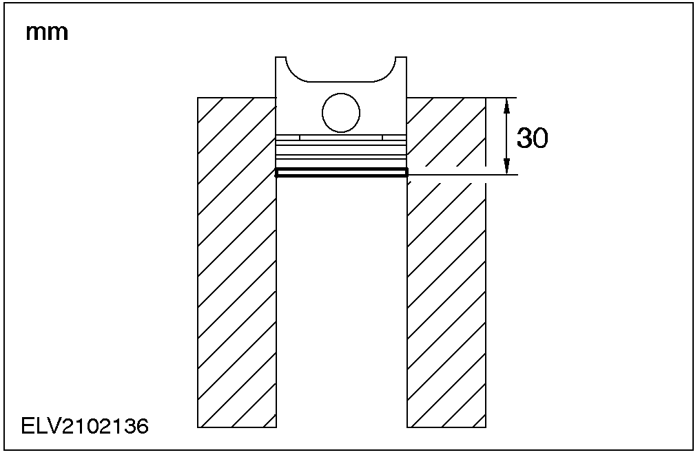

2. 使用塞尺测量活塞环开口间隙。

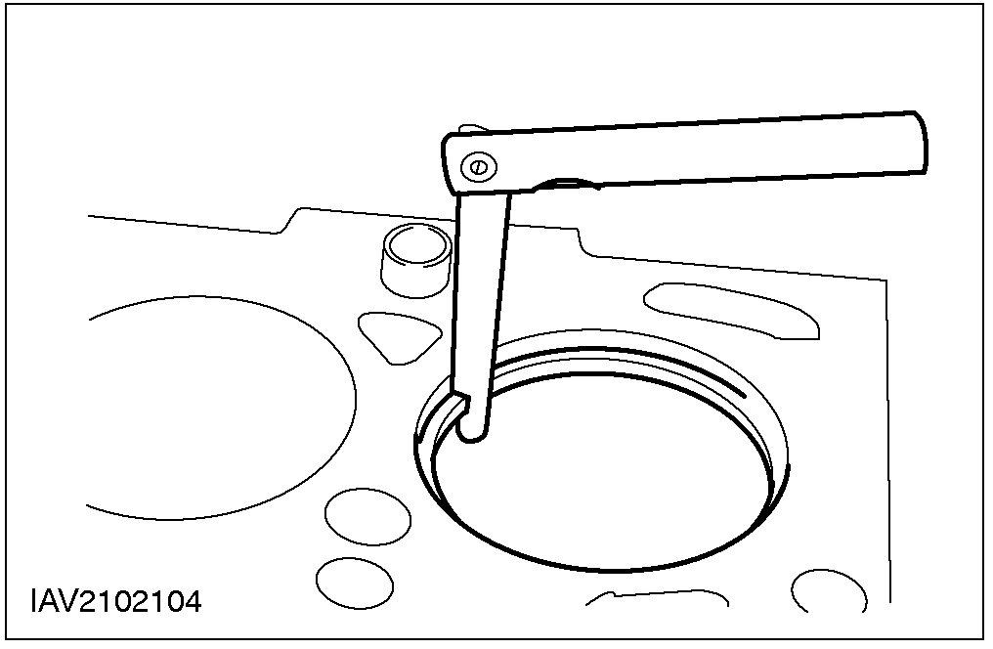

活塞销直径

1. 注意: 活塞和活塞销是成对配合的，不可混淆。
测量活塞销直径.
• 在呈90°的两个方向上测量其直径。
• 若测得的数值超出规格，换装新的活塞和活塞销。

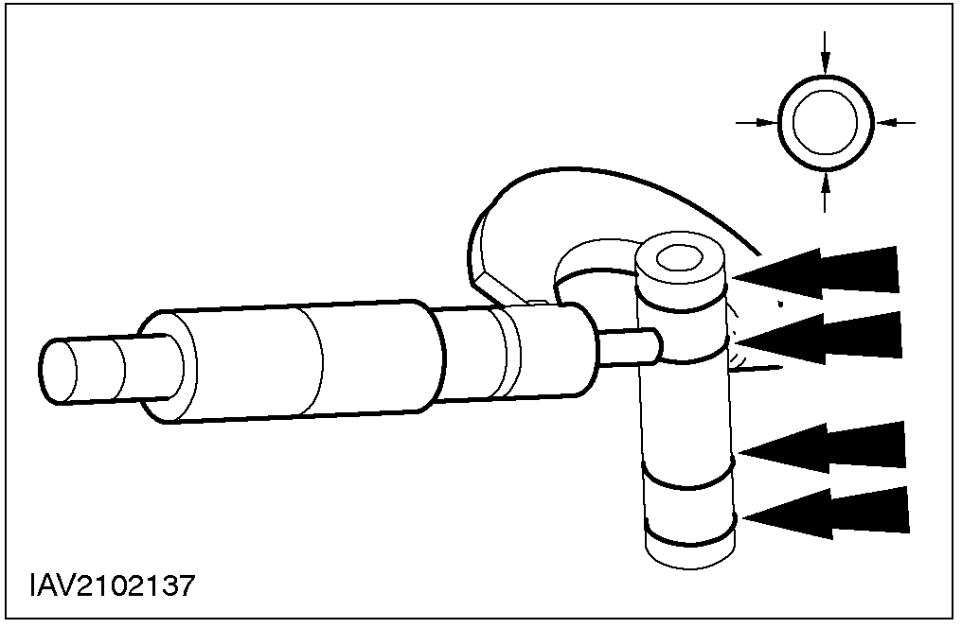

活塞销孔的直径

1. 注意: 活塞和活塞销是成对配合的，不可混淆。
测量活塞销孔的直径。
• 在呈90度的两个方向上测量其直径。
• 若测得的数值不符规格，更换新的活塞和活塞销。

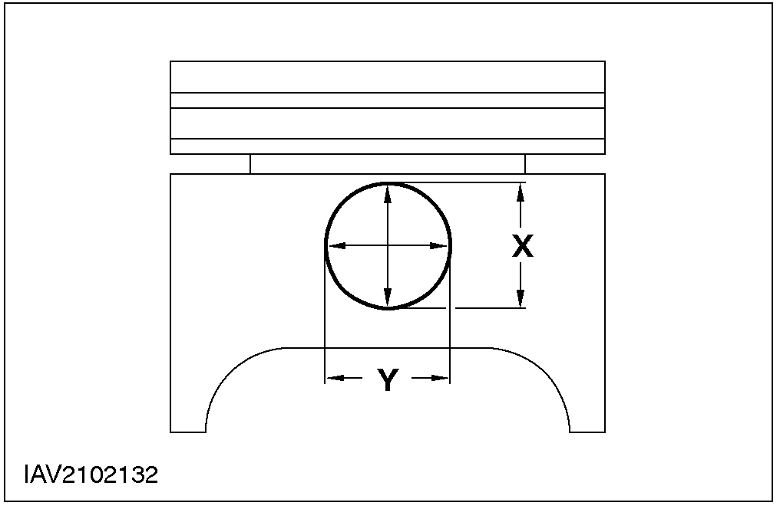

活塞的检查

1. 警告: 不得使用任何腐蚀性的清洁液或金属刷子来清洁活塞。
执行目视检查。
• 清洁活塞裙、活塞销轴衬套、活塞环沟槽和活塞顶，并检查有无磨损或裂痕。
• 若在活塞裙上有磨损的现象，则检查连杆有无扭曲。

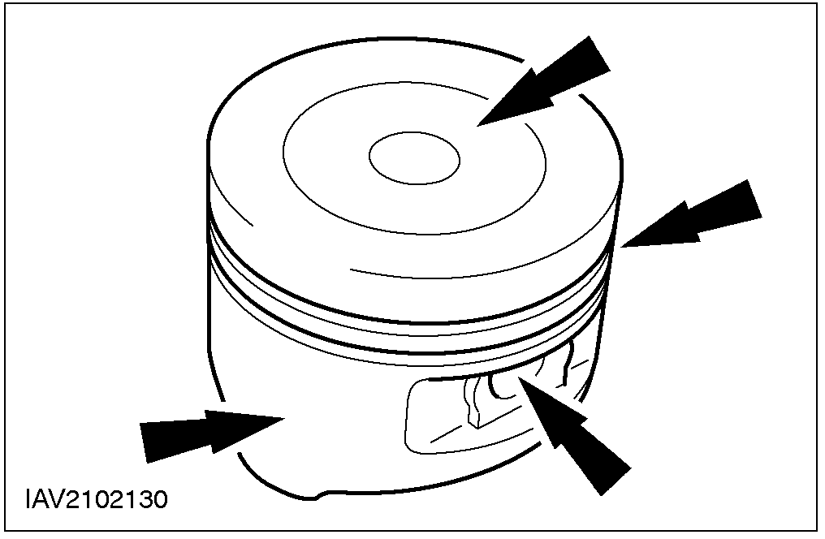

活塞环与环槽间隙

通用设备

塞尺

1. 注意: 活塞环必须凸出活塞环槽。
要测量活塞环与环槽间隙时，将塞尺插入环槽背面磨耗环岸的后面。
使用塞尺测量活塞环间隙。

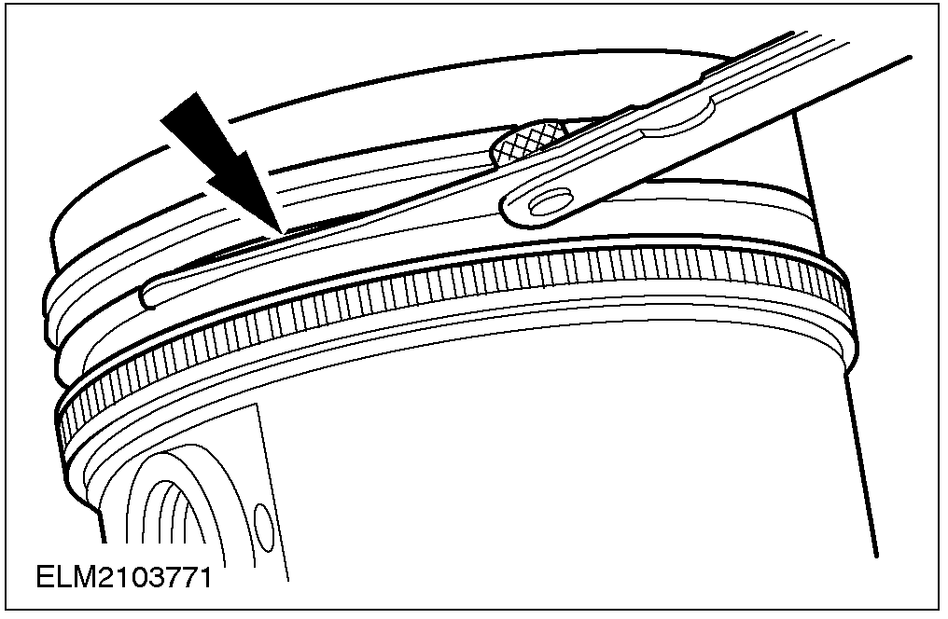

连杆大端的孔径

1. 在呈90°的两个方向上测量轴承孔径，其相差值为连杆大端孔径的失圆度。确认失圆度和轴承孔的孔径均在规格值内。
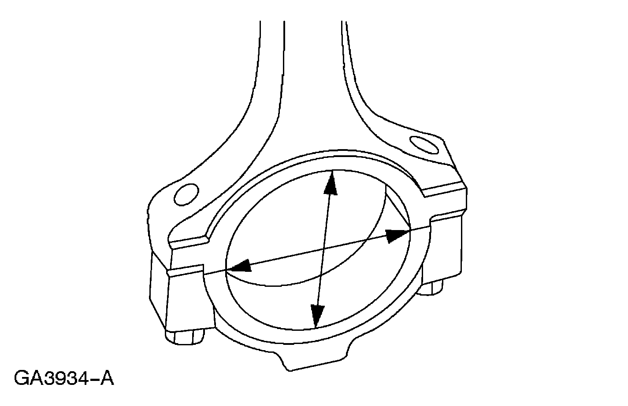

缸盖的翘曲变形

通用设备

塞尺
直尺

1. 警告: 2.5L发动机的缸盖配合面不可修复。
用直尺和塞尺测量缸盖的翘曲程度。
• 测量配合面的翘曲。
• 若测得的数值与规范不符，修复配合面。

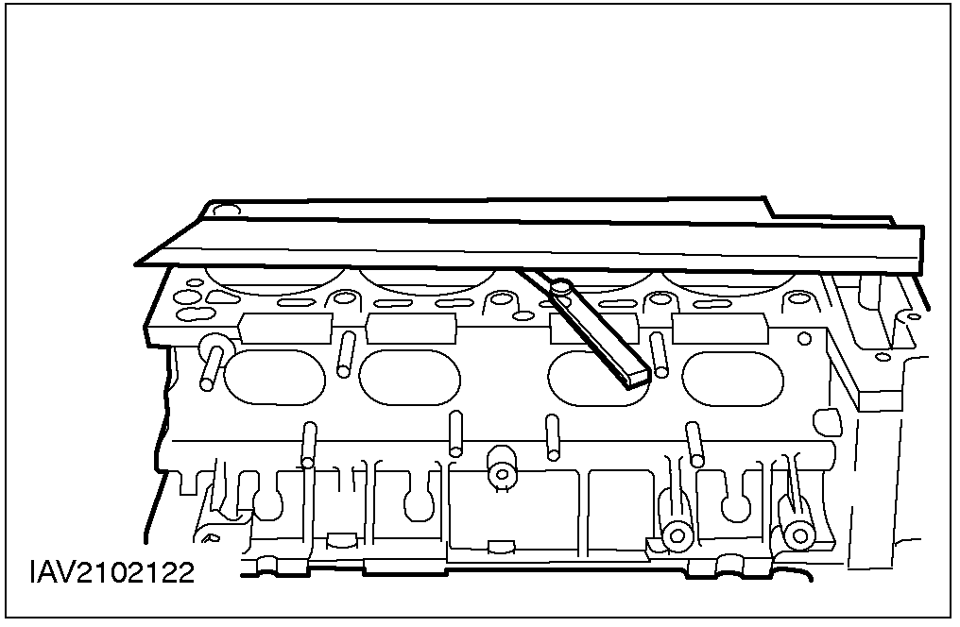

气门杆直径

1. 使用螺旋测微器测量各个气门杆的直径。
• 若测得的数值与规格不符，换装新的气门。

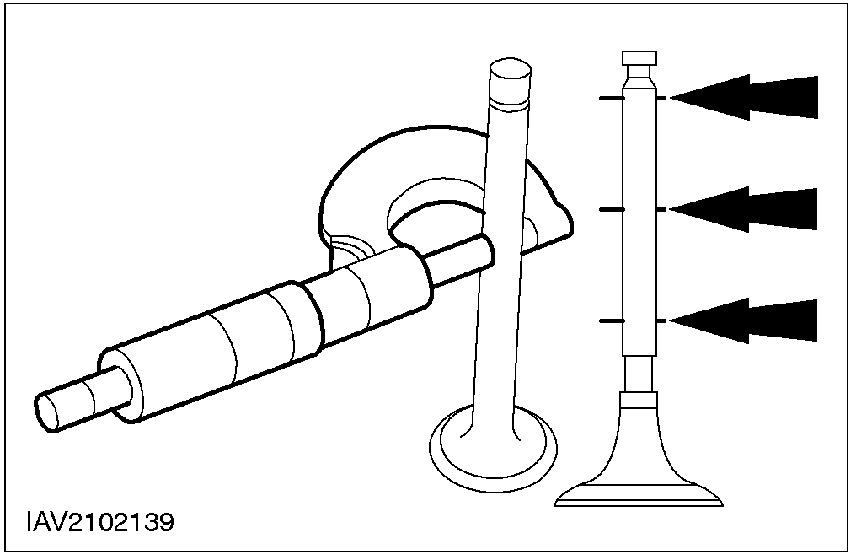

气门座圈的检查

通用设备

气门座宽度量规

1. 测量气门座的宽度。
• 使用气门座宽度量规来测量气门座的宽度。
• 若测得的数值与规格不符，研磨气门座。

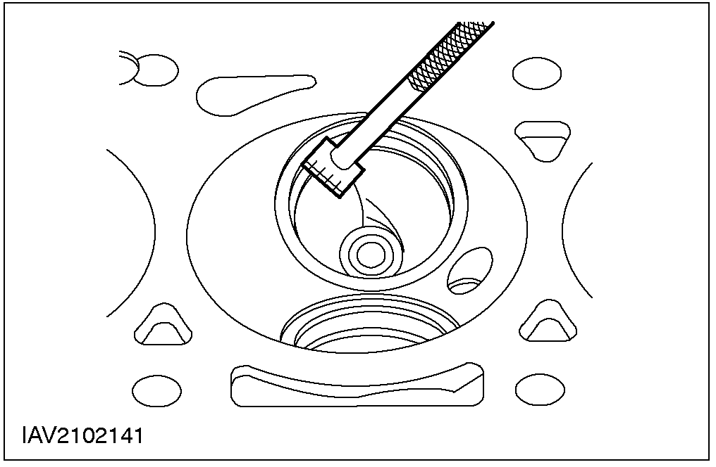

排气歧管的清洁与检查

1. 检查在气缸盖上与排气歧管相连接的接合凸缘处有无排气泄漏的迹象。
2. 检查排气歧管上有无裂痕、衬垫表面损坏，或其它不适宜再使用的损坏状况。

飞轮的检查

1. 检查飞轮有无:
1. 龟裂。
2. 齿圈齿形磨损。
3. 齿圈齿形崩裂。
